
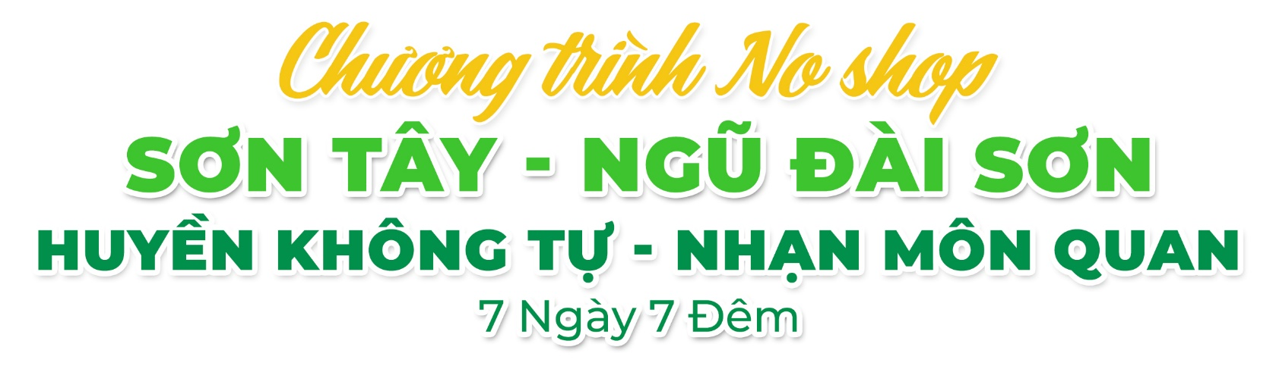
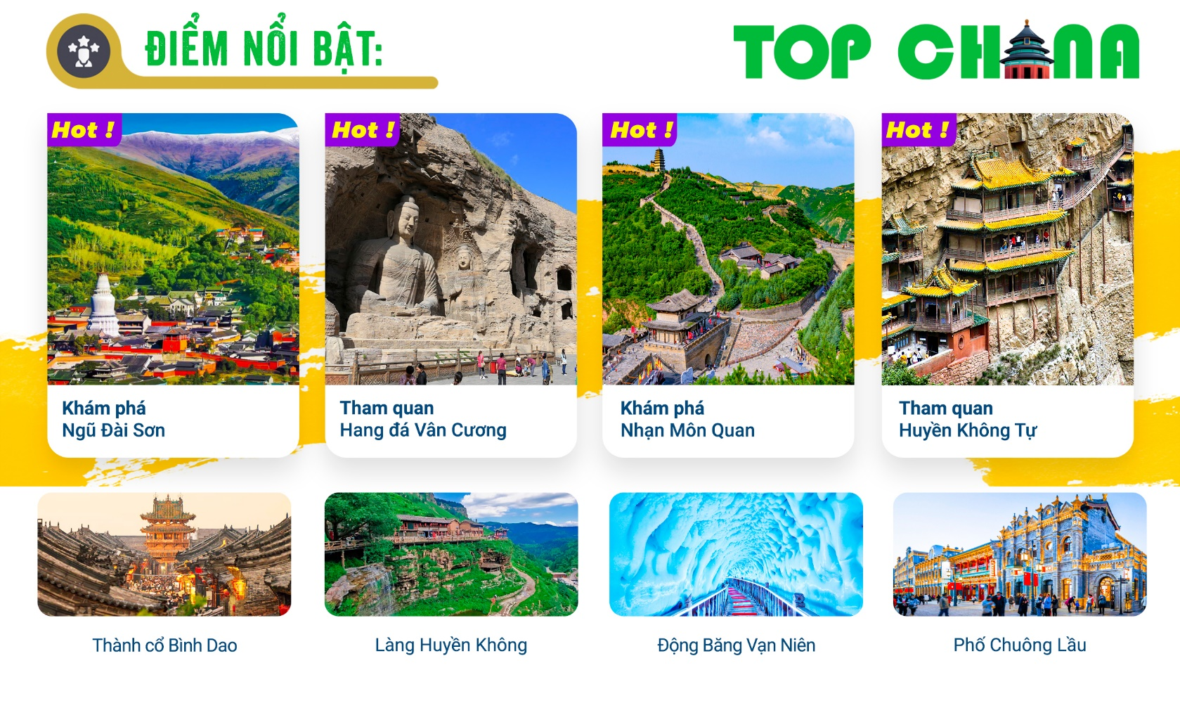
- Visa Trung Quốc cực kỳ đơn giản chỉ Hộ chiếu scan và hình
- Chương trình hấp dẫn với khách sạn 4* địa phương
- Tặng một bữa buffet thịt nướng
ĐÊM 1: | TP.HCM - THƯỢNG HẢI ( Ăn nhẹ trên máy bay)
- Đoàn tập trung tại sân bay Tân Sơn Nhất. Hướng dẫn viên đón đoàn, làm thủ tục đáp chuyến bay MU282 SGN - PVG 03:35 – 08:40 đi Thượng Hải.
NGÀY 1: | THƯỢNG HẢI – THÁI NGUYÊN – BÌNH DAO ( Ăn 2 Bữa)
- Đến sân bay Phố Đông - Thượng Hải, đoàn làm thủ tục nhập cảnh nối chuyến MU241 PVG- TYN 10:45 -13:15 đi Thái Nguyên.
- Đến Thái Nguyên, khởi hành tham quan Bình Dao Cổ Trấn, thuộc tỉnh Sơn Tây, là một trong những huyện thành cổ được bảo tồn hoàn chỉnh nhất ở Trung Quốc. Được xây dựng từ thời Tây Chu và phát triển hưng thịnh vào thời Minh – Thanh, nơi đây vẫn giữ nguyên hệ thống tường thành, đường phố và nhiều kiến trúc cổ. Bình Dao cũng là cái nôi của văn hóa Tấn thương (gia tộc thương nhân Sơn Tây). (bao gồm xe điện ra/vào cổ trấn).
- Quý khách có thể tham quan Phố Minh – Thanh nằm tại trung tâm cổ trấn Bình Dao, là tuyến phố thương mại sầm uất và tiêu biểu nhất của toàn bộ cổ thành. Con phố dài vài trăm mét, từ thời Minh – Thanh đã là trục buôn bán chính của thương nhân Tấn. Hai bên đường vẫn còn bảo tồn nhiều cửa hiệu, tiêu hiệu, tiêu cục và nhà cổ mang phong cách kiến trúc Minh – Thanh, với tường gạch xanh, mái ngói xám và biển hiệu gỗ mang đậm nét cổ kính. Dạo bước trên phố, du khách có thể thưởng thức các món ăn địa phương và mua các sản phẩm thủ công truyền thống – là nơi không thể bỏ qua khi trải nghiệm văn hóa và nhịp sống của cổ trấn Bình Dao.
- Tường Thành cổ - một trong những công trình lịch sử và văn hóa tiêu biểu, phản ánh bề dày truyền thống và sự phát triển lâu đời của thành phố. Công trình được xây dựng từ nhiều thế kỷ trước với mục đích phòng thủ, bảo vệ cư dân khỏi các cuộc xâm lược và giữ vai trò quan trọng trong hệ thống quân sự thời cổ đại.
- Sau đó xe đón đoàn di chuyển dùng bữa tối buffet phong phú các món tại khách sạn. Sau đó về khách sạn nghỉ ngơi. Nghỉ đêm tại Bình Dao
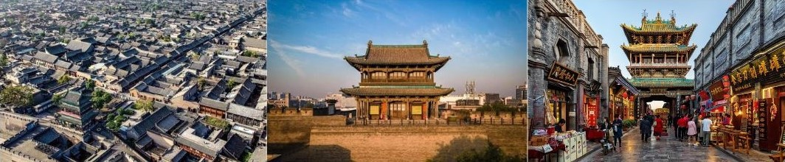
NGÀY 2: | BÌNH DAO – KỲ HUYỆN - HÃN CHÂU ( Ăn 2 Bữa)
- Quý khách ăn sáng tại khách sạn. Làm thủ tục trả phòng. Sau đó đoàn di chuyển tham quan các điểm trong thành cổ như:
- Tiệm Ngân Phiếu Nhật Thăng Xương "Ngân hàng hiện đại đầu tiên của Trung Quốc" được thành lập từ thời nhà Thanh. Nơi đây đã tạo ra hệ thống ngân phiếu và mạng lưới tài chính phủ khắp cả nước, đánh dấu sự ra đời của ngành ngân hàng hiện đại tại Trung Hoa.
- Nha môn Bình Dao là cơ quan hành chính cấp huyện thời Minh – Thanh, hiện vẫn được bảo tồn hoàn chỉnh. Khuôn viên gồm đại đường, phòng xét xử, nhà giam…
- Bảo Lương Phủ: Cơ quan bảo vệ, vận chuyển tiền bạc và hàng hóa, thể hiện vai trò quan trọng của giới buôn bán thời đó. Bảo Lương Phủ nổi tiếng với những vệ sĩ có võ nghệ cao cường và là nét văn hóa đặc trưng của các thương nhân.
- Sau khi ăn trưa, đoàn di chuyển đi tham quan Kiều Gia Đại Viện, là một quần thể kiến trúc dân cư lớn do gia tộc thương nhân Tấn nổi tiếng – Họ Kiều, xây dựng qua hơn một thế kỷ thời nhà Thanh. Đây được xem là một trong những dinh thự cổ đẹp và quy mô nhất ở miền Bắc Trung Quốc, đồng thời là biểu tượng rực rỡ của văn hóa thương nhân Sơn Tây.
- Đoàn tiếp tục di chuyển đến Hãn Châu, là một vùng đất có lịch sử lâu đời và văn hóa phong phú. Nơi đây sở hữu thiên nhiên hùng vĩ và nhiều di tích nổi tiếng. Đoàn tham quan Thành cổ Hãn Châu, là khu phố cổ mang phong cách Minh – Thanh với phố xá dạng ô bàn cờ, cổng thành và các dãy nhà cổ. Quý khách có thể dạo bộ ngắm kiến trúc truyền thống, thưởng thức đặc sản địa phương và trải nghiệm không khí cổ trấn đặc trưng của vùng Sơn Tây. Bữa tối tự túc.
- Sau đó về khách sạn nhận phòng nghỉ ngơi. Nghỉ đêm tại Hãn Châu
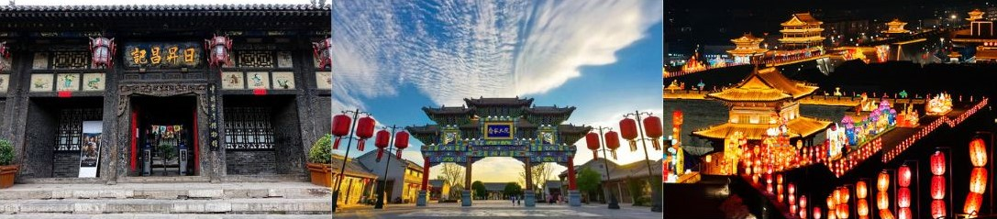
NGÀY 3: | HÃN CHÂU – NGŨ ĐÀI SƠN (Ăn 3 Bữa)
- Quý khách ăn sáng tại khách sạn. Làm thủ tục trả phòng, sau đó di chuyển đi tham quan Di sản Văn hoá Thế giới – Ngũ Đài Sơn. Đến với khu thắng cảnh Ngũ Đài Sơn, quý khách tham quan:
- Bồ Tát Đỉnh (Đỉnh Văn Thù) - Ngôi chùa nằm ở vị trí cao nhất trong Ngũ Đài Sơn (đỉnh của Đài Trung, cao 2.895m), biểu tượng cho trí tuệ của Bồ Tát Văn Thù. Kiến trúc chủ yếu bằng đồng, mái lợp ngói đồng, tường bằng đồng, sàn bằng đồng, tượng Phật bằng đồng, tỏa sáng lấp lánh dưới ánh mặt trời, nên còn được gọi là "Kim Các Tự" (chùa nhà vàng).
- Tháp Viện Tự (Chùa Tháp) - Biểu tượng của Ngũ Đài Sơn, với Đại Bạch Tháp (Ngọn tháp trắng lớn) cao 56,4m, hình dáng tròn trịa, cổ kính. Tháp được cho là chứa Xá Lợi Phật. Ngôi chùa này nằm ở trung tâm của thị trấn Đài Hoài.
- Đoàn thưởng thức một bữa ăn chay tại nhà hàng trong khu thắng cảnh. Sau đó đoàn tiếp tục tham quan Hiển Thông Tự - Là tổ đình, một trong những ngôi chùa lâu đời nhất và lớn nhất tại Ngũ Đài Sơn (được xây dựng từ thời Đông Hán). Kiến trúc quy mô hoành tráng, bố cục chặt chẽ, với các đại điện trải dài theo trục Nam-Bắc. (*Lưu ý: Nếu trường hợp Tháp Viện Tự - Vạn Phật Các trong giai đoạn bảo trì không thể tham quan thì đoàn sẽ thay thế thành La Hầu Tự - Long Tuyền Tự).
- Quảng Hóa Tự - chiêm ngưỡng Quảng Hóa Tự Bát Giác Lưu Ly Tháp (Tháp bát giác bằng men lưu ly) đầy màu sắc và tinh xảo. Không giống như Đại Bạch Tháp, tháp này nhỏ hơn nhưng được trang trí công phu với nhiều màu sắc rực rỡ.
- Trấn Hải Tự (Chùa Trấn Hải) - Nằm ở sườn núi, là một ngôi chùa tương đối yên tĩnh và ít khách du lịch hơn. Nổi tiếng với bức tượng Thiên Phật Du Công dài 4,5m, được chạm khắc từ một khối gỗ du duy nhất, mô tả cảnh chư Phật và Bồ Tát đang thuyết pháp.
- Đoàn di chuyển đi dùng cơm tối. Đoàn về khách sạn nhận phòng nghỉ ngơi. Nghỉ đêm tại Ngũ Đài Sơn
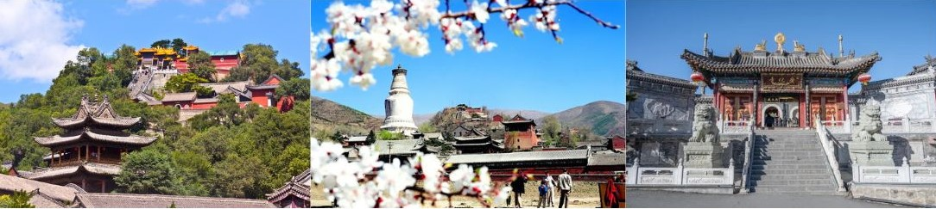
NGÀY 4: | NGŨ ĐÀI SƠN – ỨNG HUYỆN – ĐẠI ĐỒNG ( Ăn 3 Bữa)
- Quý khách ăn sáng tại khách sạn. Làm thủ tục trả phòng. Đoàn khởi hành đi Hỗn Nguyên.
- Đến Hỗn Nguyên, đoàn tham quan viếng Huyền Không Tự (Di sản Văn hóa Thế giới) - ngôi chùa treo có tuổi đời hơn 1500 tuổi, được xây dựng vào năm Thái Hòa thứ 15 của triều đại Bắc Ngụy (năm 491 SCN). Việc xây dựng chùa bắt nguồn từ di nguyện cuối cùng của Thiên Sư Khấu Thiên Chi. Các đệ tử của ông đã gây quỹ từ nhiều nguồn khác nhau, lựa chọn địa điểm cẩn thận và thiết kế, cuối cùng đã hoàn thành việc xây dựng. Ban đầu được đặt tên là "Huyền Không Các", "Huyền" ám chỉ giáo lý của Đạo giáo, còn "Khổng" bắt nguồn từ giáo lý Phật giáo. Sau đó, do vị trí của đền treo lơ lửng trên vách đá nên thường gọi "Chùa/ Đền Treo". Đây là ngôi chùa duy nhất còn lại ở Trung Quốc kết hợp Phật giáo, Đạo giáo và Nho giáo. (bao gồm xe trung chuyển; tham quan chụp hình bên ngoài không bao gồm phí leo)
- Đoàn dùng cơm trưa, sau đó khởi hành đi Ứng Huyện, đoàn tham quan Tháp Gỗ Ứng Huyện – Được xây dựng hoàn toàn bằng gỗ, không hề có một thanh sắt hay đinh nào. Bất chấp vô số trận động đất và mưa nắng, tháp vẫn không hề lay chuyển. Với chiều cao 67,31 mét, đây là công trình kiến ​​trúc bằng gỗ cao nhất và lâu đời nhất còn tồn tại của Trung Quốc. Ngôi tháp đứng vững hơn 1000 năm vượt qua biết bao thăng trầm của thời gian vẫn uy nghiêm như ngày nay.
- Sau đó, đoàn di chuyển đi tham quan tường thành cổ Đại Đồng là một thành phố cổ quân sự kiên cố và nổi tiếng ở tỉnh Sơn Tây, được xây dựng từ thời Bắc Ngụy với nhiều lần mở rộng qua các triều đại. Nơi đây có tường thành vững chãi, hệ thống phòng thủ toàn diện như cổng thành, tháp canh, và là một điểm đến du lịch quan trọng với các kiến trúc cổ kính.
- Quý khách ăn bữa tối với món đặc sản Liêu Lâm trứ danh. Sau đó, xe đưa Quý Khách về khách sạn nhận phòng nghỉ ngơi. Nghỉ đêm tại Đại Đồng.
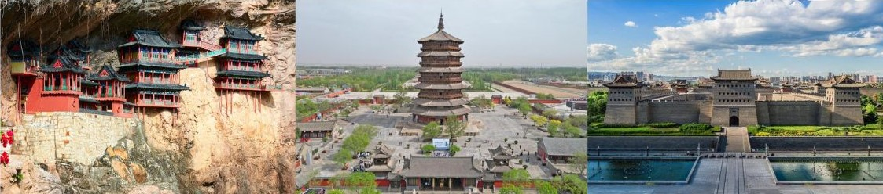
NGÀY 5: | ĐẠI ĐỒNG – NINH VŨ (Ăn 3 Bữa)
- Quý khách ăn sáng tại khách sạn. Làm thủ tục trả phòng khách sạn. Đoàn di chuyển tham quan Hang đá Vân Cương - là một trong những quần thể hang động Phật giáo vĩ đại nhất thế giới. Được xây dựng chủ yếu trong thế kỷ 5, dưới thời Bắc Ngụy, nơi đây có hơn 45 hang động chính và 51.000 tượng Phật, từ những pho tượng nhỏ chỉ vài cm đến bức tượng Phật khổng lồ cao 17 mét. Nghệ thuật điêu khắc tại Vân Cương là sự kết hợp tuyệt vời giữa phong cách Ấn Độ, Trung Á và Trung Hoa, đánh dấu sự phát triển rực rỡ của Phật giáo tại Trung Quốc. Các hang động không chỉ là công trình tôn giáo mà còn là một bảo tàng nghệ thuật ngoài trời, phản ánh trình độ thẩm mỹ và kỹ thuật bậc thầy của thời đại. Năm 2001, Hang đá Vân Cương được UNESCO công nhận là Di sản Văn hóa Thế giới. (bao gồm xe điện)
- Đoàn dùng cơm trưa, sau đó di chuyển đi tham quan Nhạn Môn Quan - là một trong những cửa ải nổi tiếng nhất trong lịch sử Trung Quốc. Là trọng trấn then chốt trên "Thiểm Bắc bình đài" cổ đại, nó nằm ở điểm hiểm yếu nhất của dãy núi Nhạn Môn, với địa thế hiểm trở, dễ thủ khó công. Từ thời Chiến Quốc, nơi đây đã là chiến trường binh gia tranh đoạt, nổi tiếng với truyền thuyết "Lý Mục trấn thủ Nhạn Môn Quan". Về sau, Nhạn Môn Quan còn gắn liền với điển tích "Chiêu Quân xuất tái", càng tăng thêm sắc thái văn hóa và bi tráng. Thiết ải hùng vĩ này chứng kiến sự thăng trầm của lịch sử, là biểu tượng sống động của nền văn minh Trung Hoa. (bao gồm xe điện)
- Đoàn dùng cơm tối, sau đó về khách sạn nhận phòng nghỉ ngơi. Nghỉ đêm tại Ninh Vũ
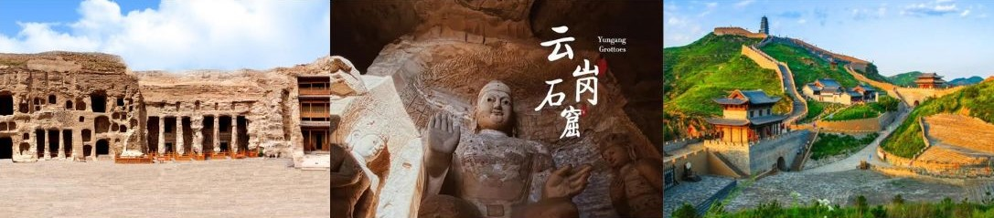
NGÀY 6: | NINH VŨ – ĐẠI HUYỆN – THÁI NGUYÊN (Ăn 3 Bữa)
- Đoàn ăn sáng tại khách sạn, làm thủ tục trả phòng. Sau đó đoàn di chuyển tham quan Động Băng Vạn Niên - là một kỳ quan thiên nhiên hiếm có. Động hình thành từ thời Kỷ Băng Hà, cách đây khoảng 3 triệu năm, với những cột băng, thác băng, tượng băng tự nhiên tráng lệ, quanh năm không tan chảy. Nhiệt độ trong động luôn duy trì dưới 0°C, tạo nên một thế giới băng giá huyền ảo. Nơi đây không chỉ là địa điểm du lịch nổi tiếng mà còn có giá trị nghiên cứu địa chất quan trọng, được mệnh danh là "bảo tàng băng tự nhiên" của Trung Quốc. (bao gồm xe điện)
- Đoàn tiếp tục tham quan Làng Huyền Không: Một ngôi làng cổ kính với những căn nhà được xây dựng cheo leo trên các vách đá, một hình thức kiến trúc độc đáo hiếm thấy. Ngôi làng này thể hiện sự thích nghi và sáng tạo của người dân địa phương với địa hình hiểm trở.
- Đoàn ghé Đại Huyện ăn trưa tại nhà hàng địa phương, sau đó di chuyển về Thái Nguyên.
- Đến Thái Nguyên, đoàn di chuyển tham quan và mua sắm tại phố đi bộ Thái Nguyên, nằm tại trung tâm thành phố, là khu thương mại sầm uất với nhiều cửa hàng mua sắm, quán ăn và hoạt động giải trí. Con phố luôn nhộn nhịp, đặc biệt vào buổi tối, nơi du khách có thể thưởng thức ẩm thực địa phương, mua sắm và cảm nhận nhịp sống hiện đại của thành phố Thái Nguyên.
- Quý khách dùng bữa tối, thưởng thức bữa ăn thịt nướng buffet tại nhà hàng địa phương
- Sau đó, đoàn di chuyển về khách sạn nghỉ ngơi. Nghỉ đêm tại Thái Nguyên
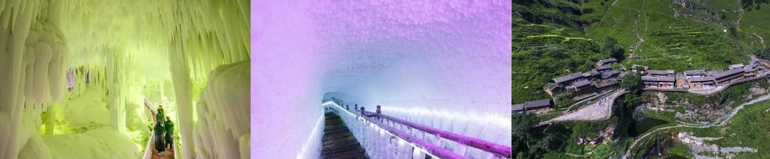
NGÀY 7 | THÁI NGUYÊN – THƯỢNG HẢI – TP. HCM (Ăn 2 Bữa)
- Quý khách ăn sáng tại khách sạn, làm thủ tục trả phòng. Đoàn di chuyển tham quan Đền Tấn – được xây dựng để tưởng nhớ Đường Thư Vũ (con trai của Chu Vũ Vương, Cơ Phát) và mẹ của ông, Hoàng hậu Nghi Tưởng (con gái của Tưởng Tử Nha), những hoàng tử sáng lập nước Tấn. Đây là khu vườn tế thần sớm nhất và là từ đường của nước Tấn. Nơi đây là sự kết hợp hài hòa giữa nghệ thuật kiến trúc, điêu khắc và thủy lợi, nổi bật với Điện Thánh Mẫu cổ kính, những cây cổ thụ ngàn năm tuổi và dòng nước Thiên Nguyên trong vắt không ngừng chảy. Với giá trị lịch sử và nghệ thuật đặc sắc, Đền Tấn được mệnh danh là "bảo tàng kiến trúc cổ đại" và là một trong những di tích quốc gia trọng điểm được bảo vệ. (bao gồm xe điện)
- Sau đó, đoàn tiếp tục tham quan Phố Chuông Lầu, nằm tại trung tâm thành phố Thái Nguyên, là khu phố thương mại mang nét kết hợp giữa văn hóa truyền thống và nhịp sống hiện đại. Hai bên phố có nhiều cửa hàng, quầy ăn uống và sản phẩm đặc sắc địa phương
- Quý khách ăn bữa trưa Mì trộn Thái Nguyên, sau đó di chuyển ra sân bay, đoàn làm thủ tục đáp chuyến bay nội nội địa về Thượng Hải trên chuyến bay MU5219 TYN - PVG 18:05 - 20:25.
- Sau đó nối chuyến và làm thủ tục xuất cảnh về TP. Hồ Chí Minh trên chuyến bay MU7407 PVG - SGN 23:20 02:35+1 (ăn tối trên máy bay).
- Đến TPHCM, HDV chia tay đoàn. Hẹn gặp lại quý khách.
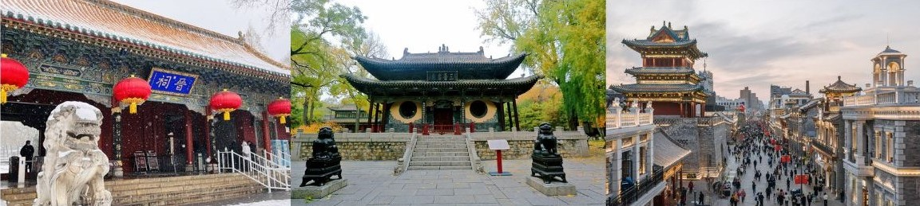
** Chú ý : Thứ tự chương trình có thể thay đổi theo sự sắp xếp của Hướng Dẫn Viên để phù hợp với tình hình thực tế nhưng vẫn đảm bảo đầy đủ các điểm tham quan đã nêu trong chương trình
NGÀY  KHỞI HÀNH |  | CHUYẾN BAY | GIÁ KHÁCH LẺ GHÉP ĐOÀN (VNĐ)
 |  | CHUYẾN BAY | NGƯỜI LỚN | TRẺ EM  (Từ 2 - dưới 11T) | EM BÉ  (Dưới 2T)
 |  | CHUYẾN BAY | NGƯỜI LỚN | Ngủ chung giường với Cha Mẹ
29/08/2026  LỄ QUỐC KHÁNH |  | MU7408SGN - PVG 03:35 - 08:40  MU2401 PVGTYN 10:45 - 13:15  ------------------  MU5219 TYN - PVG 18:05 - 20:25  MU7407 PVG - SGN 23:20 - 02:35+1 | 36.990.000 | 33.291.000 | Không nhận khách
10/10/2026 |  | MU7408SGN - PVG 03:35 - 08:40  MU2401 PVGTYN 10:45 - 13:15  ------------------  MU5219 TYN - PVG 18:05 - 20:25  MU7407 PVG - SGN 23:20 - 02:35+1 | 33.990.000 | 30.591.000 | Không nhận khách
GIÁ TOUR BAO GỒM:
- Vé máy bay khứ hồi theo đoàn (gồm 1 kiện 23kg ký gởi + 05kg hành lý xách tay)
- Bảo hiểm du lịch Quốc tế suốt tuyến.
- Phí an ninh sân bay, bảo hiểm hàng không thuế phi trường 2 nước (có thể thay đổi tại thời điểm xuất vé).
- Khách sạn tiêu chuẩn 4*-5* địa phương (2 người/phòng). Nếu khách đi lẻ mà không có người cùng giới trong đoàn để ghép chung, Quý khách sẽ chịu phí phụ thu phòng đơn hoặc nếu ở 3 người một phòng sẽ ở Phòng Twin/Double + 1 Extra Bed.
- Visa đoàn nhập cảnh Trung Quốc cho khách hộ chiếu Việt Nam. (Scan Hộ chiếu + FILE hình thẻ 4*6 nền trắng)
- Phục vụ 1 chai nước suối/khách/ngày.
- Các bữa ăn như chương trình (các bữa ăn có thể thay đổi phù hợp với tuyến điểm tuy nhiên vẫn đảm bảo đủ số lượng và chất lượng bữa ăn tương đương hoặc hơn).
- Xe máy lạnh vận chuyển suốt tuyến.
- Vé tham quan như chương trình.
- Trưởng đoàn và HDV địa phương phục vụ suốt tuyến theo chương trình.
GIÁ TOUR KHÔNG BAO GỒM:
- Chi phí cá nhân, hành lý quá cước, điện thoại, giặt ủi, tham quan ngoài chương trình.
- Phụ thu phòng đơn (nếu có) (7.000.000VND).
- Visa tái nhập Việt Nam cho khách quốc tịch nước ngoài (nếu có): (giá tham khảo 945.000VNĐ/khách).
- Tips cho tài xế địa phương và hướng dẫn viên thanh toán tại nước ngoài sẽ tính theo tỷ giá tại thời điểm mức đề nghị 49 đô la Mỹ /khách/tour tương đương 1.372.000/khách/tour.
GIÁ TOUR TRẺ EM:
- Trẻ em dưới 2 tuổi (Không có chế độ giường riêng).
- Trẻ em từ 2 tuổi đến dưới 11 tuổi: (Không có chế độ giường riêng).
- Trẻ em đủ 11 tuổi trở lên: 100% giá tour người lớn.
ĐIỀU KIỆN HOÀN/HỦY:
- Ngay sau khi đăng kí tour, cọc 50% tổng giá tour, Phần còn lại Vui lòng thanh toán trước 14 ngày khởi hành.
- Hủy tour sau khi đăng ký phí phạt 50% tiền cọc (+phí visa nếu có).
- Hủy tour trước 30 ngày phí phạt = 50% tổng giá tour chương trình (+phí visa nếu có) (Tính theo ngày làm việc)
- Hủy tour trước 20 ngày phí phạt = 75% tổng giá tour chương trình (+phí visa nếu có) (Tính theo ngày làm việc)
- Sau thời gian trên phí phạt = 100% tổng giá trị chương trình (+ phí visa nếu có). (Tính theo ngày làm việc)
- Việc huỷ bỏ chuyến đi phải được thông báo trực tiếp với Công ty hoặc qua fax, email, tin nhắn điện thoại và phải được Công ty xác nhận. Việc huỷ bỏ bằng điện thoại không được chấp nhận.
- Đối với trường hợp quý khách đặt tour đi cùng nhóm bạn hoặc gia đình (từ 2 khách trở lên): Nếu một người trong nhóm không đạt visa thì được hoàn 100% tour, riêng các thành viên còn lại khác đã đạt visa mà huỷ tour sẽ áp dụng theo chính sách hủy tour chung.
- Thời gian hủy tour được tính cho ngày làm việc, không tính thứ bảy, chủ nhật và các ngày Lễ Tết.
LƯU Ý
- (Hộ chiếu) Phải còn thời hạn sử dụng trên 6 tháng (Tính từ ngày khởi hành).
- Trước khi đăng ký tour du lịch xin Quý khách vui lòng đọc kỹ chương trình tour, điều khoản, giá tour bao gồm cũng như không bao gồm trong chương trình.
- Trường hợp quý khách đã có visa sẽ được trừ lại 500.000 VNĐ
- Nếu khách hàng bị cơ quan xuất nhập cảnh từ chối xuất cảnh hoặc nhập cảnh vì lí do cá nhân (hình ảnh, thông tin trong bản gốc bị mờ, không rỏ ràng, hộ chiếu hết hạn hoặc không đúng qui định….), công ty du lịch sẽ không chịu trách nhiệm và sẽ không hoàn trả tiền tour.
- Công dân phải hoàn thành nghĩa vụ nộp thuế với nhà nước và không vi phạm pháp luật mới được xuất cảnh. Trong trường hợp cá nhân còn nợ thuế, không được phép xuất cảnh thì Công ty không chịu trách nhiệm bồi hoàn thiệt hại.
- Quý khách từ 70 tuổi trở lên cần đảm bảo được sức khỏe đủ để có thể tham gia hành trình tour, khuyến khích nên đi cùng người thân để cùng hổ trợ khi cần. Nếu Quý Khách có bệnh nền, thể trạng không tốt cần có giấy khám sức khỏe của Bác Sĩ để đảm bảo đủ sức khỏe đi du lịch nước ngoài.
- Quý khách mang thai xin vui lòng báo cho nhân viên bán tour ngay tại thời điểm đăng ký để được tư vấn thêm thông tin. Lưu ý phải có ý kiến của bác sĩ trước khi đi tour.
- Do tính chất là đoàn ghép khách lẻ, công ty sẽ nhận đủ số lượng khách tối thiểu 10 khách người lớn và đảm bảo đoàn sẽ khởi hành đúng lịch trình. Trong trường hợp đoàn không đủ khách, công ty có trách nhiệm thông báo cho Quý khách trước ngày khởi hành 05 ngày và sẽ thỏa thuận lại ngày khởi hành khác, hoặc hoàn trả toàn bộ số tiền mà Quý khách đã thanh toán.
- Quý khách đã phẩu thuật thẩm mỹ vui lòng làm lại hộ chiếu mới theo hình ảnh ở thời điểm hiện tại. Nếu không nhập cảnh được do ảnh hộ chiếu khác hình ảnh thực tế, công ty du lịch không chịu trách nhiệm và sẽ không hoàn trả tiền tour.
- Do các chuyến bay phụ thuộc vào các hãng Hàng Không nên trong một số trường hợp giờ bay có thể thay đổi mà không được thông báo trước.
- Do visa Trung Quốc là visa đoàn cùng đi cùng về đúng ngày kết thúc tour.
- Trung Quốc khuyến nghị tất cả du khách người nước ngoài nhập cảnh vào Trung Quốc phải hoàn tất khai báo trực tuyến trước khi làm thủ tục nhập cảnh. Quý khách vui lòng bấm vào link này để thực hiện khai báo online: https://s.nia.gov.cn/ArrivalCardFillingPhone/
- Tour thuần túy du lịch, suốt chương trình Quý khách không được rời đoàn. (Đối với Khách hàng tách đoàn, Chi phí tách đoàn Phía cty Trung Quốc sẽ thu phí tách đoàn).
- Nếu khách có visa rời phải mang theo lúc đi tour. Quý khách là Việt Kiều hoặc người nước ngoài phải mang theo visa tái nhập Việt Nam.
- Trẻ em dưới 15 tuổi phải có bố mẹ đi cùng hoặc người được uỷ quyền phải có giấy uỷ quyền từ bố mẹ.
- Cty sẽ hỗ trợ về thủ tục hồ sơ trong khả năng khi Quý khách bị từ chối nhập cảnh vào lãnh thổ Trung Quốc.
- Trong những trường hợp khách quan như : khủng bố, thiên tai…hoặc do có sự cố, có sự thay đổi lịch trình của các phương tiện vận chuyển công cộng như : máy bay, tàu hỏa…thì Công Ty sẽ giữ quyền thay đổi lộ trình bất cứ lúc nào vì sự thuận tiện, an toàn cho khách hàng và sẽ không chịu trách nhiệm bồi thường những thiệt hại phát sinh.
THỦ TỤC XIN VISA ĐOÀN TRUNG QUỐC
- Hộ chiếu: Scan hoặc chụp hình, lưu ý không được mất góc, để dẹt 180 độ, không dính ngón tay.
Hình 4x6: hình mới nhất trong vòng 6 tháng đến hiện tại, nền trắng, chụp rõ ngũ quan, không cười, không đeo trang sức, không dùng phần mềm chỉnh sửa photoshop.
